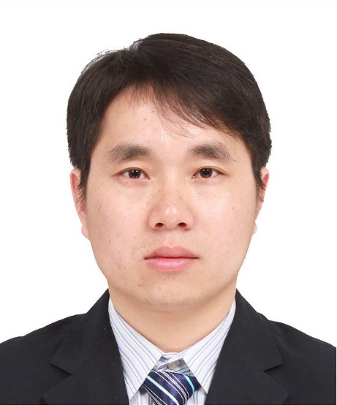

周向锋，燕山大学教授，主要研究轻元素亚稳化合物，在材料设计与合成、新颖物性与结构等方面取得了创新性成果。在包括《自然》、《科学》等期刊发表论文，并获国家万人计划青年拔尖人才和国家杰出青年科学基金资助。

